Mit schweren Lasten hoch hinaus:
Düsseldorfer Krantechnik im
Einsatz am Rendsburg Port
Düsseldorf/Rendsburg. Wie schafft man ein Schleusentor aufs Schiff? Es wiegt immerhin 236 Tonnen, soviel wie 175 Golf GTI! Um dieses Bauteil in die Luft zu heben, braucht man zwei Krane und ihr perfektes Zusammenspiel: Damit die Krane nicht kippen, muss die Standsicherheit jederzeit garantiert und Geschwindigkeitsschwankungen ausgeglichen werden – bis die schwere Last zielgenau landet und nun auf dem Wasser reisen kann.
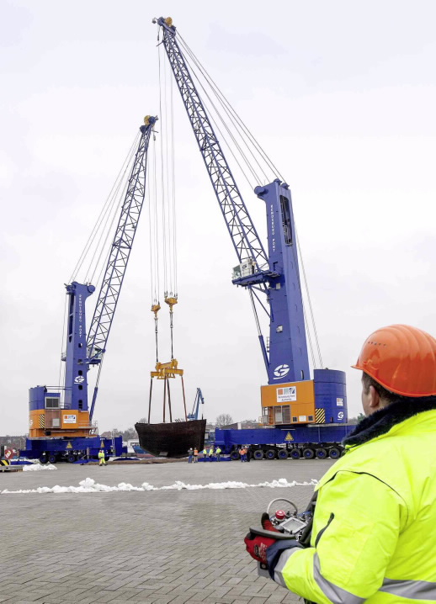
Der spannende Moment, wenn Mensch und Technik so virtuos harmonieren, ist jetzt regelmäßig am „Rendsburg Port“ zu erleben: Dafür kommen an Schleswig-Holsteins neuem und einzigem Schwerlasthafen zwei hochspezialisierte Hafenmobilkrane aus Düsseldorf zum Einsatz. Das nördlichste Bundesland ist die Wiege der Windenergie und auch in dieser Branche werden die Bauteile immer größer und damit auch extrem schwer.
Ein Kranführer, zwei Krane und ein 236 Tonnen schweres Schleusentor: Wenn die Schwerlast-Spezialisten am Rendsburg Port bei der Arbeit sind, kommt Krantechnik aus Düsseldorf zum Einsatz. Foto: Terex Port Solutions
So fertigt seit Juli 2014 Deutschlands größtes privates Bauunternehmen „Max Bögl“ am Rendsburg Port Hybridtürme für Windkraftanlagen – auch für den Einsatz in NRW. Über den Nord-Ostsee-Kanal kommen die knapp 1.000 Tonnen schweren und 107 Meter hohen Türme per Schiff ins Rheinland und Ruhrgebiet. Damit die riesigen Betonringe nicht über Autobahnen durch die Bundesländer eskortiert werden müssen, wird der Turm hier in 32 Segmenten direkt aufs Schiff verladen.
Düsseldorfer Spezialisten
haben Windkraft im Fokus
Dabei kommt die bewährte Krantechnik aus Düsseldorf ins Spiel: Bis ins Jahr 1906 reicht die Geschichte der Krane zurück, die unter dem Namen „Gottwald“ bekannt geworden sind. Heute werden sie im weltumspannenden Terex-Konzern weiterentwickelt.
Als der US-Konzern 2011 die deutsche „Demag Cranes AG“ samt Gottwald Port Technology übernahm, entstand damit einer der führenden Hersteller für maritime Umschlagtechnik. Mehr als sieben Milliarden US-Dollar Jahresumsatz erwirtschaftet die Terex Corporation mit ihren weltweit 21.300 Beschäftigten, davon rund 25 Prozent in dem Geschäftssegment, zu dem auch die „Terex Port Solutions“, kurz TPS, zählt.
TPS bündelt alle Hafenaktivitäten des Konzerns mit rund 2.400 Beschäftigten in vier europäischen Werken und einer Fertigungsstätte in China – und das weiterhin unter dem Management vieler ehemaliger Gottwald-Führungskräfte. Was in Düsseldorf gefertigt wird, trägt heute den Namen „Terex Gottwald“.
Zwei Krane heben bis zu 250 Tonnen
Die zwei Hafenmobilkrane in Rendsburg sind typische „Spezialisten“ und können im Tandembetrieb bis zu 250 Tonnen verladen, mehr als jeder andere Kran in Schleswig-Holstein. „Das sind am Nord-Ostsee-Kanal einzigartige Kapazitäten“, betont Pascal Ledune, Geschäftsführer der Rendsburg Port Authority GmbH. Der Kanal ist die meistbefahrene künstliche Wasserstraße der Welt mit direktem Zugang zu den internationalen Wasserwegen; Rendsburg Port bietet zudem ein eigens für Schwerlast hergerichtetes Gewerbegebiet.
Das nutzen die Hersteller schwerer Güter für Lagerung, Verladung und Schiffstransport. Für den reibungslosen Synchronbetrieb der Krane sorgt der eigens entwickelte „Tandem Lift Assistant“. Joachim Meyer, TPS-Konstruktionsleiter im Bereich Hafenmobilkrane, erklärt: „Per Assistent kann ein einzelner Kranführer zwei Krane von deutlich unterschiedlicher Größe und Konstruktion computergestützt synchron steuern. Die Datenübertragung zwischen den Kranen erfolgt dabei kabellos über ein sicheres WLAN.“
Nach der Endmontage schweben die Riesen aufs Schiff
Branchen von Raffinerietechnik bis Maschinenbau melden Bedarf an. Erstmals können jetzt in Schleswig-Holstein auch Produktion oder Endmontage direkt am Schwerlasthafen erfolgen. 80 Hektar Gewerbeflächen sind über die schwerlastfähige Straße nur 500 Meter entfernt.
> 486 Wörter >> 3.603 Zeichen

Rendsburg Port, Schleswig-Holsteins neuer und einziger Schwerlasthafen liegt am Nord-Ostsee-Kanal, der meistbefahrenen künstlichen Wasserstraße der Welt und Tor u.a. nach Skandinavien, ins Baltikum, nach Polen und Russland. Hier „zwischen den Meeren“ ist Rendsburg Port maßgeschneidert für die „Königsdisziplin“ Schwergutschifffahrt. Die schwerlastfähige Hinterlandanbindung führt nach 500 m ins Gewerbegebiet Rendsburg Port mit 80 Hektar Raum für Produktion und Umschlag gewichtiger Anlagen – von Maschinenbau bis Windenergie. Gesellschafter der Rendsburg Port Authority sind die Gemeinde Osterrönfeld, die Stadt Rendsburg und die Wirtschaftsförderungsgesellschaft des Kreises Rendsburg-Eckernförde. www.rendsburg-port-authority.de

Terex Port Solutions ist Teil des Terex Geschäftssegments Material Handling & Port Solutions, das durch die Kombination von Maschinen, Software und Dienstleistungen von Gottwald Port Technology und Terex Kunden aus dem Hafenbereich aus einer Hand bedient. Von Kaikranen bis zu Reach Stackern und integrierten Systemen für den vollautomatisierten Containerumschlag wie auch den professionellen Schüttgutumschlag, Terex Port Solutions bietet zuverlässige Lösungen für den schnellen, sicheren und effizienten Umschlag aller Güter mit weniger Ausfallzeit und guter Rentabilität.

Die Terex Corporation ist ein diversifiziert aufgestellter, global tätiger Hersteller des Maschinen- und Anlagenbaus. Kernaufgabe der Terex Corporation ist die Bereitstellung zuverlässiger, kundenorientierter Lösungen für zahlreiche Anwendungsbereiche wie z.B. Bau und Infrastruktur, Schifffahrt- und Transportunternehmen, die Gesteinsindustrie, Raffinerien, Energieversorger, kommunale Dienstleister und Fertigungsbetriebe. Terex berichtet in fünf verschiedenen Geschäftssegmenten: Aerial Work Platforms, Construction, Cranes, Material Handling & Port Solutions und Materials Processing. Terex unterstützt den Erwerb seiner Maschinen und Anlagen durch Finanzprodukte und Dienstleistungen aus dem Unternehmensbereich Terex Financial Services. www.terex.com

